INSCHRIJFFORMULIER VRIJWILLIGER
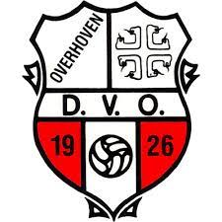
DVO VOETBALKAMP

We zijn nog op zoek naar vrijwilligers tijdens het D.V.O. voetbalkamp.
Denk hierbij aan hulp tijdens ontbijt, lunch en avondeten, maar ook begeleiding van een groepje tijdens spellen.

---------------------------------------------------------------------------------------------------------
Ik wil me graag aanmelden als vrijwilliger tijdens het voetbalkamp op 16 en 17 juli a.s.

Naam……………………………………………………………………………………..

E-mailadres…………………………………………………………………………….

(Mob.) telefoonnummer……………………………………………………………

Ik wil graag helpen op:
Zaterdagochtend ……….
Zaterdagmiddag ……….
Zaterdagavond ……….
Zondagochtend ……….

Na aanmelding nemen we contact op over de precieze tijd en invulling van het dagdeel.

